Перечень «инвестиционных площадок» по состоянию на 01 ноября 2023 года

|  |  |  |  |  |  |  |  |  |  |  |
| --- | --- | --- | --- | --- | --- | --- | --- | --- | --- | --- |
| № п/ п | Наимено- вание площадки | Расположение площадки (адрес, удаленность от муниципального образования; от  областного центра), удаленность от ж/д и автомобильных  дорог, аэропортов | Кадастро- вый номер площадки, площадь земель- ного участка в га | Тип площадки (гринфилд, браунфилд) | Наличие инженерной инфраструктуры (водопровод, канализация, линия электропередачи,  коммуникации и т.п.), удаленность объектов инфраструктуры ( от  автомагистрали от подстанции и т.д.) | Предназначения использования площадки | Условия предоставле- ния  (аренда/продаж а) | Наличие на территории зданий, сооружений (описание  объектов, год постройки) | Правовой статус  (государствен- ное/муниципал ьное/ частное) | Собственник площадки (адрес, телефон) |
| 1 | 2 | 3 | 4 | 5 | 6 | 7 | 8 | 9 | 10 | 11 |
| 1 | производ- ственная площадка  /фото | Амурская область, г.Тында, ул. Мира, 10, сопка  «Центральная» удаленность от  областного центра - 860 км, от города Тында-0 км | 28:06:010  602:183  ориенти- ровочно 0,79 | браунфилд | Электроэнергия - сети мощностью 218 КВт; имеются подъездные пути. В числе объектов туристической инфраструктуры: бугельный подъемник | для размещения объектов инфраструктуры обслуживания посетителей горнолыжного спуска «Усть-  Корал» (гостиница, кафе и т.д.) | аренда | требуется формирование земельного участка | Государствен- ная  собственность неразграни- чена | Управление муниципального имущества и земельных отношений Администрации города Тынды, 676282, Амурская область, г. Тында, ул,  Красная Пресня, 29 Контактное лицо: Начальник УМиЗО Т.А. Багмет 8(41656)58-427 |
| 2 | производ- ственная площадка  /фото | 676282 Амурская  область, г.Тында, ул. Кирова, удаленность от областного центра  -840 км, от города Тында-0 км |  | браунфилд | водоснабжение, канализация линии электропередач, теплоснабжение, телефонизация | для  производствен- ной или иной хозяйственной деятельности | продажа | блок начальных классов школы  №6 (сваи) год начала строительства 1980 г. | муниципальная собственность | Управление муниципального имущества и земельных отношений Администрации города Тынды, 676282, Амурская область, г. Тында, ул,  Красная Пресня, 29 Контактное лицо: Начальник УМиЗО Т.А. Багмет  8(41656)58-427 |
| 3 | производ- ственная площадка  /фото | 676282 Амурская  область, г.Тында, ул.  Зеленая, удаленность от областного центра  -840 км, от города Тында-0 км | 0,075073 | браунфилд | водоснабжение, канализация линии электропередач,  теплоснабжение,  телефонизация | для  производствен-  ной или иной хозяйственной  деятельности | продажа | пищеблок роддома (кирпичное  здание без  крыши, год начала строительства) 1991 г. | муниципальная собственность | Управление муниципального имущества и земельных отношений  Администрации города  Тынды, 676282, Амурская область, г. Тында, ул,  Красная Пресня, 29 Контактное лицо: Начальник УМиЗО Т.А. Багмет  8(41656)58-427 |

Инвестиционные площадки: Производственная площадка - горнолыжный спуск «Усть-Корал»

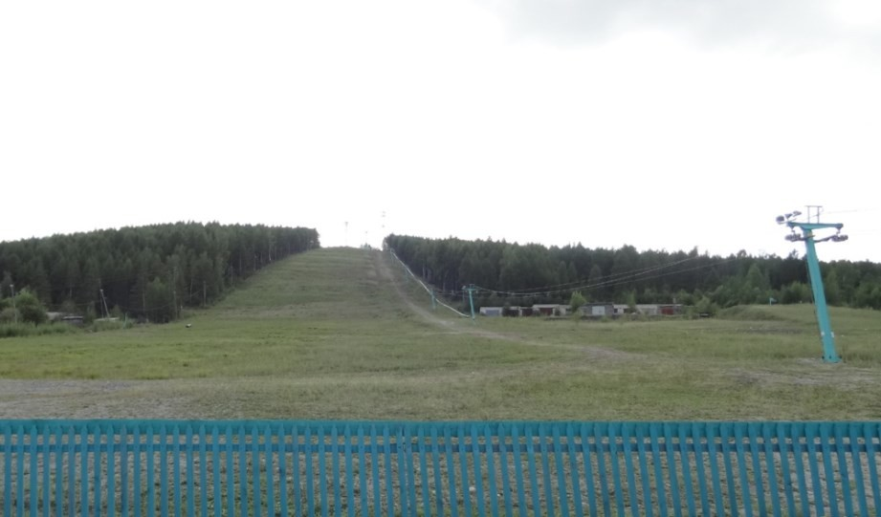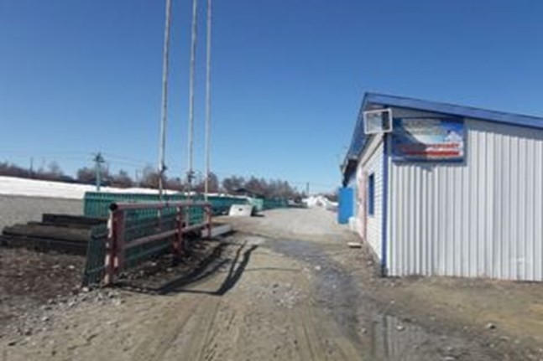

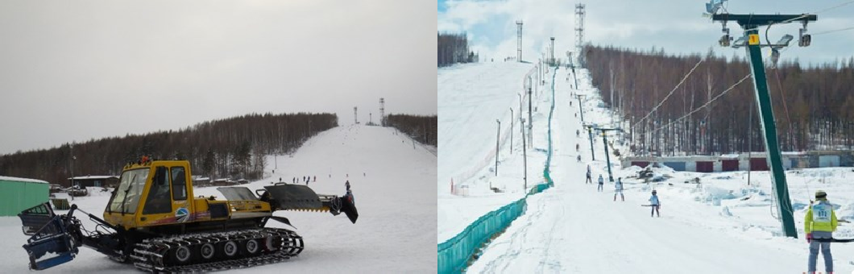

Инвестиционные площадки: Производственная площадка - блок начальных классов школы №6 (сваи), год начала строительства 1980 г.

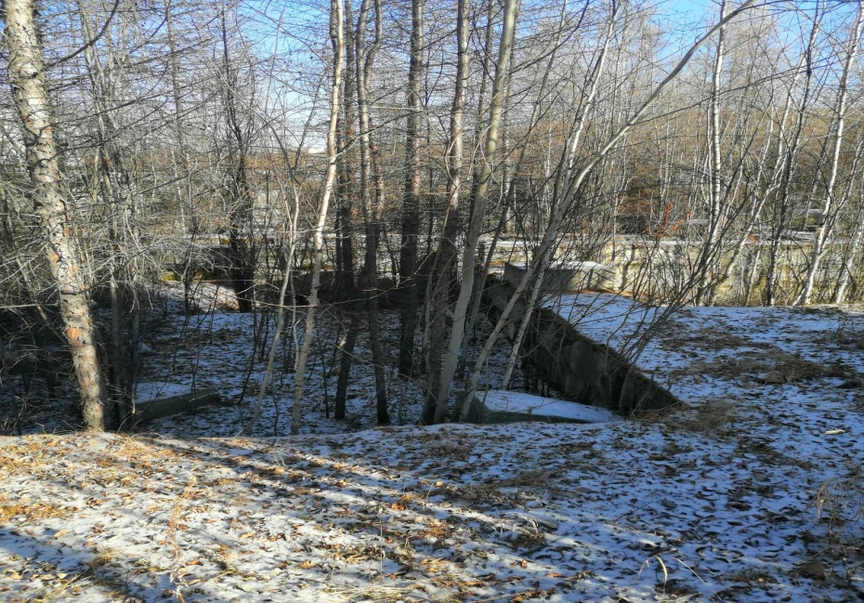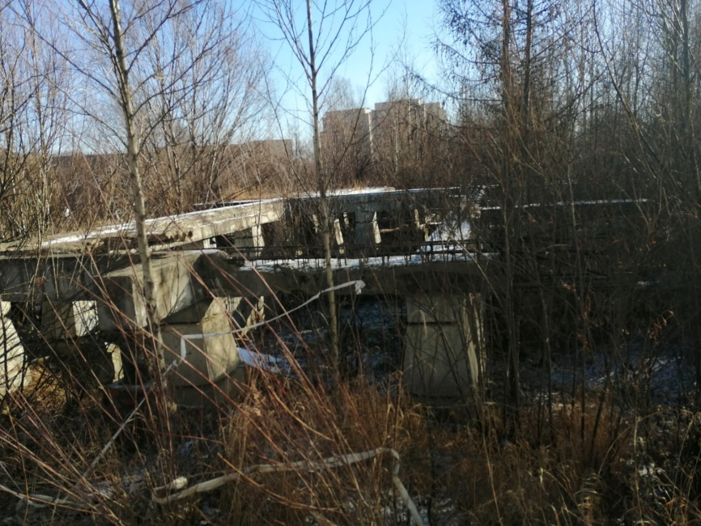

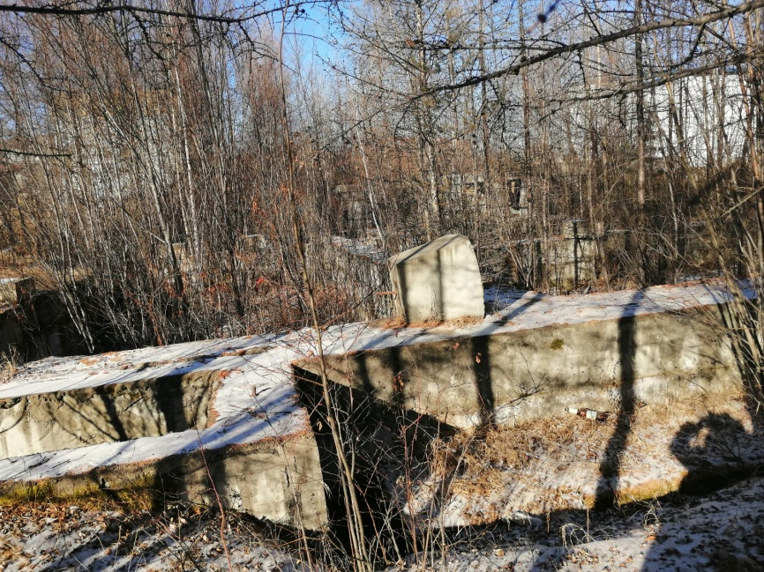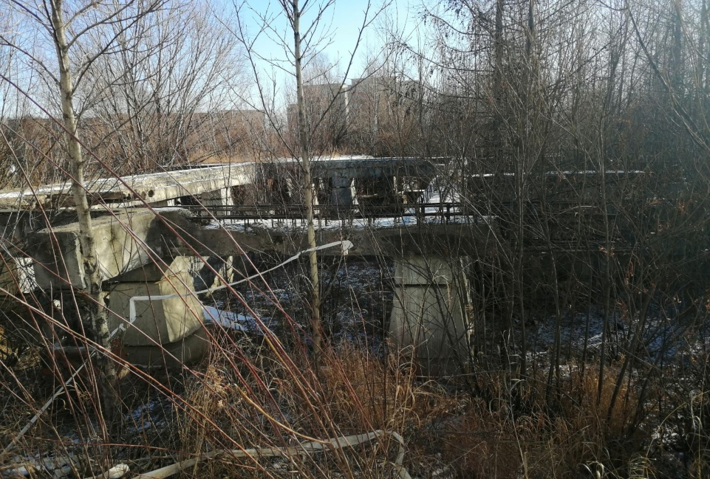

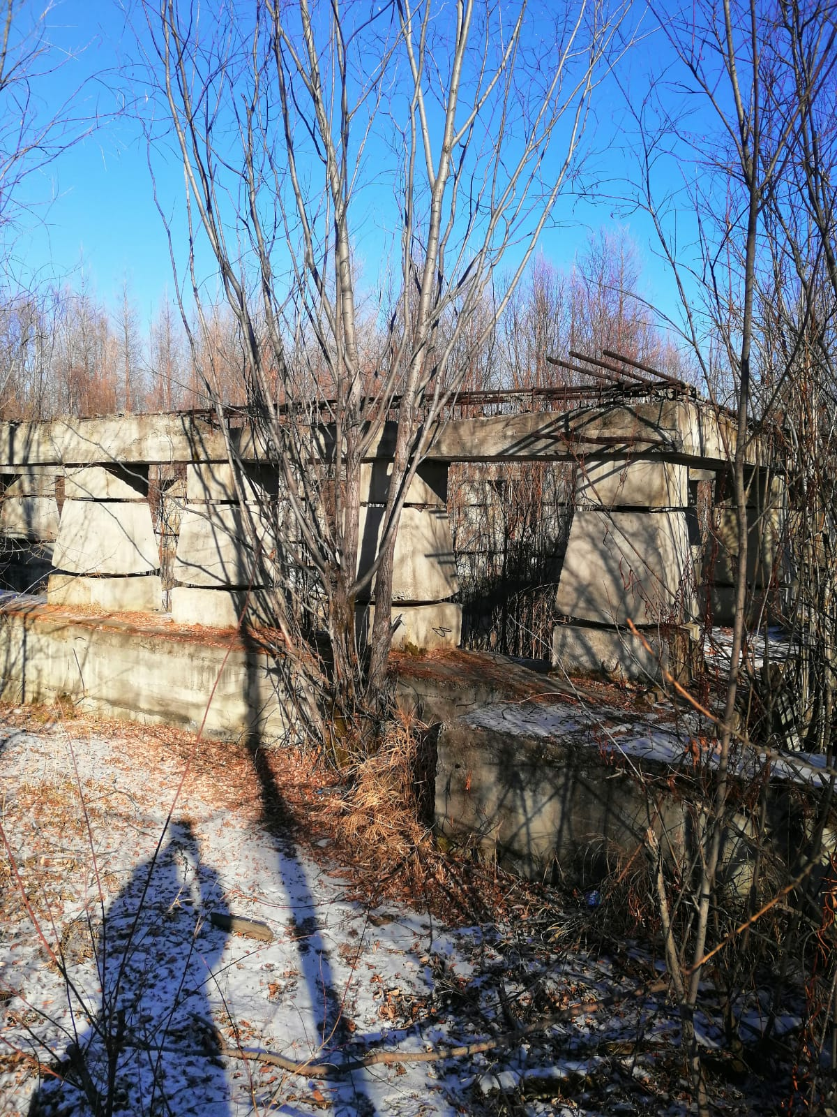

Инвестиционные площадки: Производственная площадка - пищеблок роддома (кирпичное здание без крыши), год начала строительства 1991 г.

